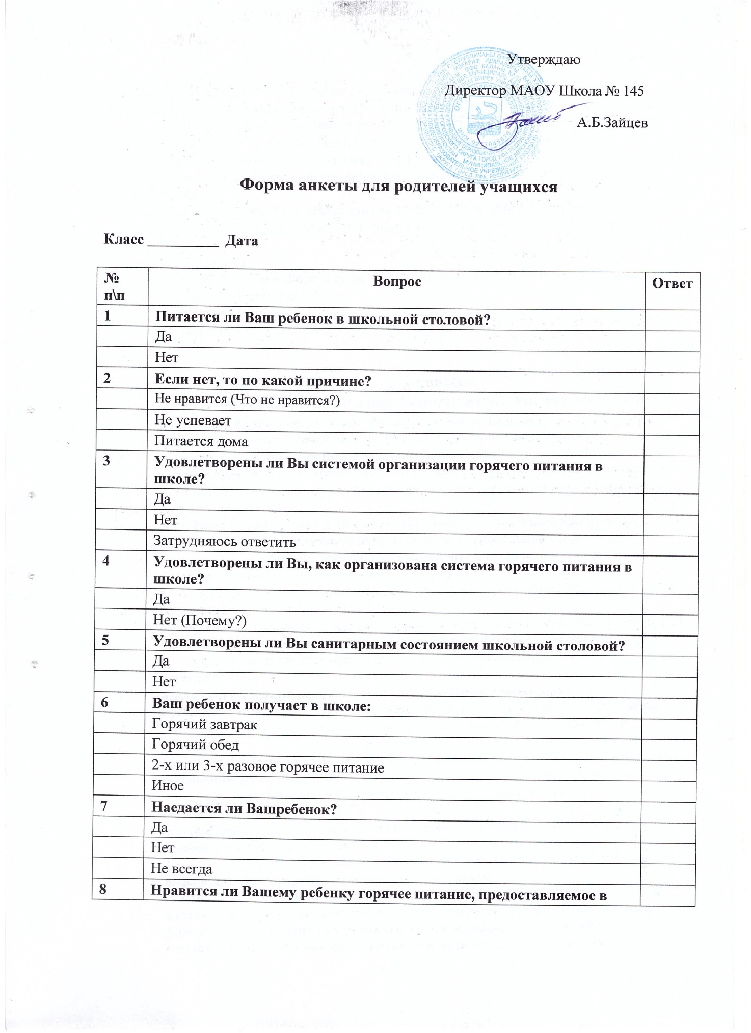
 | школе?
 | Да
 | Нет
 | Не всегда
9 | Какие жалобы имелись у ребенка на качество горячего питания?
 | Остывшая еда
 | Невкусно готовят
 | Однообразная еда
 | Плохое самочувствие после еды
 | Маленькие порции
 | Иное
 | Жалобы отсутствуют
10 | Достаточно ли продолжительности перемены для приема пищи?
 | Да
 | Нет, постоянно приходится торопиться, чтобы успеть
11 | Интересуетесь ли Вы меню школьной столовой?
 | Да, постоянно
 | Иногда
 | Нет
12 | Участвовали ли Вы в мероприятиях, организуемых школами по организации горячего питания совместно с родителями?
 | Да
 | Нет
 | Частично
13 | Удовлетворены ли Вы меню школьной столовой?
 | Да
 | Нет
 | Частично
14 | Указывается ли в меню школьной столовойэнергетическая ценность блюд?
 | Да
 | Нет
15 | Ваши предложения по изменению меню школьной столовой
16 | Считаете ли Вы питание Вашего ребенка здоровым и полноценным?
 | Да
 | Нет
17 | Ваи предложения по улучшению организации горячего питания в школе?

